Universitaria Tecnológica de Santander

Semana 13

Título
Situación Problema

Autores
Cesar Casado Calderon – Brayan Cruz Arango

Presentado a
Eliecer Montero Ojeda

Entorno de Desarrollo
C++ / Arduino IDE

Noviembre 2026

1. Situación Problema y Objetivos
El coordinador académico de la institución educativa no puede permanecer frente al dashboard de control de Adafruit IO todo el día revisando las condiciones ambientales del aula. Sin embargo, requiere recibir una notificación inmediata y confiable en su teléfono móvil cuando ocurra una anomalía en la iluminación, específicamente si la luminosidad desciende por debajo del umbral crítico de 100 lux. Para dar solución a este requerimiento, el equipo conformado por Cesar Casado y Brayan Esteban Cruz Arango diseñó e integró un flujo completo de IoT: desde la captura física del dato en el ESP32, transporte con MQTT, telemetría histórica en Adafruit IO, hasta la notificación push en el celular mediante IFTTT como puente de automatización.

2. Arquitectura Integral del Sistema IoT
La solución se estructuró siguiendo el modelo estándar de Internet de las Cosas en cinco capas funcionales desacopladas, lo cual garantiza escalabilidad para monitorear múltiples aulas simultáneamente sin sobrecargar los nodos de sensado:
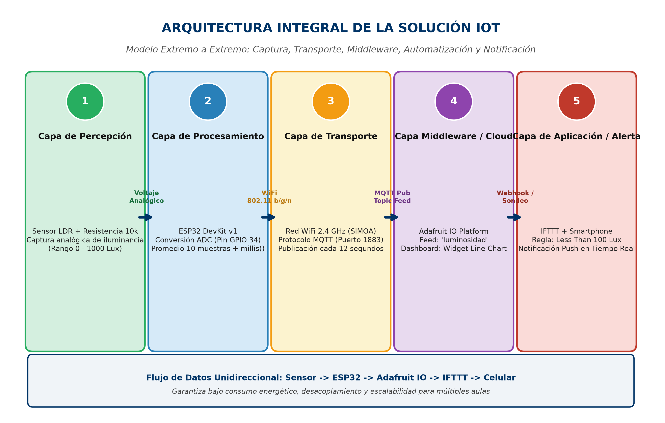
Figura 1: Arquitectura integral en 5 capas: Percepción, Procesamiento, Transporte, Middleware Cloud y Aplicación/Alerta.

3. Diagrama Eléctrico y Conexión de Hardware
El módulo de adquisición utiliza una fotorresistencia (LDR) conectada en configuración de divisor de tensión resistivo junto a una resistencia fija de referencia R1 de 10 kΩ. El punto medio del divisor se conecta directamente a la entrada analógica GPIO 34 (ADC1_CH6) del ESP32. A mayor intensidad de luz incidente, la resistencia del LDR disminuye y el voltaje en el nodo aumenta; ante caídas de luz u oscuridad total, la resistencia del LDR se incrementa drásticamente, haciendo que la tensión analógica caiga hacia 0V.
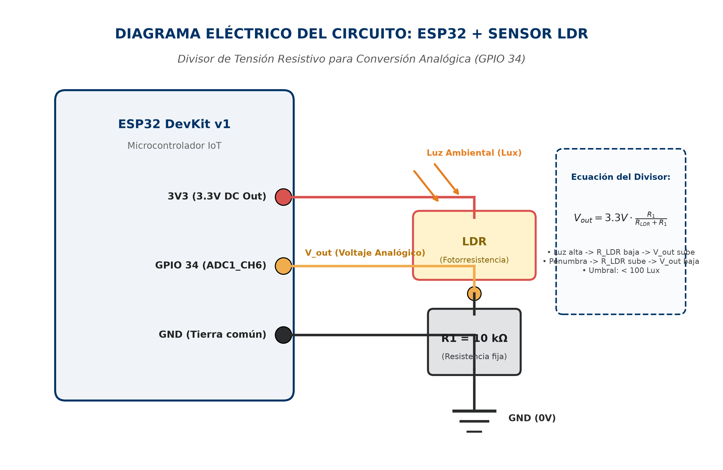
Figura 2: Diagrama esquemático del circuito: Divisor de tensión resistivo (LDR + 10kΩ) conectado al pin GPIO 34 del ESP32.
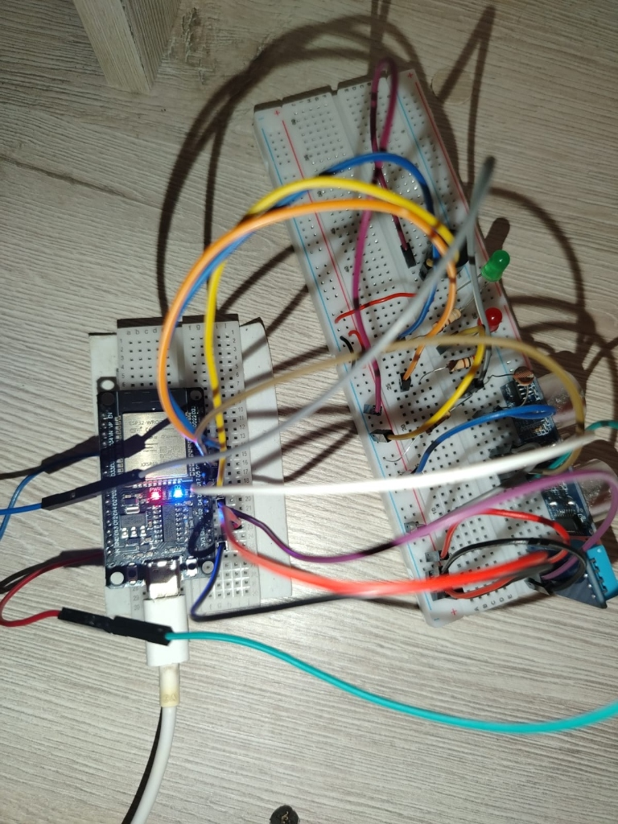
Figura 3: Montaje físico real en protoboard del microcontrolador ESP32 DevKit y sensor LDR desarrollado por el equipo.

4. Análisis de Tendencias y Comportamiento Histórico (Actividad 3.2)
A partir de los registros obtenidos en la gráfica continua de más de dos horas de monitoreo ininterrumpido (5:43 p.m. a 7:50 p.m.) generada en Adafruit IO, se respondieron las preguntas de análisis requeridas:
• ¿La luminosidad se mantuvo estable o presentó picos?
Respuesta: La luminosidad se mantuvo sumamente estable en una meseta constante de ~155 lux durante las condiciones habituales de iluminación artificial del aula. No se presentaron picos positivos; en cambio, la gráfica refleja con absoluta fidelidad las caídas o valles abruptos generados intencionalmente. Se observa una fase crítica sostenida entre las 7:13 p.m. y las 7:46 p.m. donde la luz se mantuvo en niveles mínimos de 5.0 a 6.0 lux, y finalmente a las 7:49 p.m. se evidencia el restablecimiento instantáneo del nivel normal al retirar la cobertura del sensor, ascendiendo a ~125 lux.
• ¿En qué momento del día (según la gráfica) se detectó el valor más bajo?
Respuesta: Según el eje temporal del Line Chart, el valor mínimo puntual absoluto fue a las 5:46 p.m. con 0.0 lux durante la primera prueba de calibración. Sin embargo, el intervalo prolongado con el valor más bajo y sostenido ocurrió entre las 7:13 p.m. y las 7:46 p.m. con lecturas continuas de 5.0 y 6.0 lux. Este periodo continuo por debajo del umbral de 100 lux fue el que desencadenó el despacho masivo de las notificaciones push al teléfono celular a las 7:44 p.m.
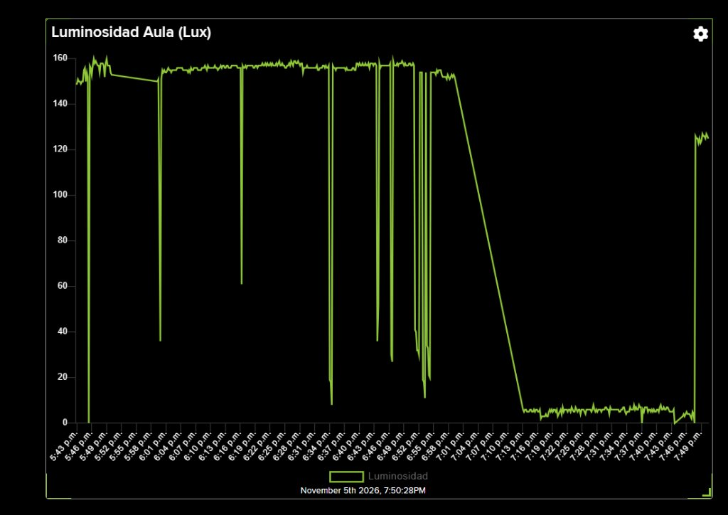
Figura 4: Dashboard interactivo en Adafruit IO con widget Line Chart registrando más de dos horas continuas (5:43 p.m. a 7:50 p.m.) con valles anómalos y recuperación final.

5. Respuestas a las Preguntas de Reflexión Técnica
Pregunta 1: ¿Qué ventaja ofrece IFTTT frente a programar el envío de correos directamente desde el ESP32?
Respuesta: Ofrece desacoplamiento modular, ahorro crítico de recursos en el microcontrolador y mayor robustez en seguridad.
• Menor consumo de memoria: Enviar correos desde el ESP32 exige implementar pilas de red con cifrado TLS/SSL y protocolos SMTP pesados que saturan la RAM y memoria Flash del microcontrolador, aumentando la probabilidad de reinicios inesperados por falta de memoria.
• Seguridad y Mantenibilidad: Evita almacenar claves de correo o tokens de acceso en el firmware compilado. Si las reglas de notificación o los destinatarios cambian, no es necesario reflashear el microcontrolador en campo; todo se administra de forma remota y transparente desde la nube.
Pregunta 2: ¿Por qué es importante que el ESP32 publique datos con una frecuencia adecuada (10–15 s) para que IFTTT funcione correctamente?
Respuesta: Porque concilia los límites de consumo de API de la nube con la necesidad de respuesta oportuna ante incidentes:
• Respeto de Rate Limits: Adafruit IO en su plan gratuito limita las peticiones a un máximo de 30 por minuto. Si el ESP32 enviara datos en bucles rápidos (ej. cada 500 ms), Adafruit bloquearía la conexión por throttling (HTTP 429), provocando pérdida de datos.
• Oportunidad de la Alerta: Un intervalo de 10 a 15 segundos garantiza que una caída crítica de luz se reporte al servidor en cuestión de segundos, manteniendo la frescura de los datos para la evaluación en IFTTT sin degradar el rendimiento de la red.
Pregunta 3: ¿Qué otras acciones (That) podrían configurarse en IFTTT además de la notificación push, y cómo beneficiarían al proyecto integrador?
Respuesta: Pueden configurarse múltiples acciones de gran valor agregado:
• Registro en Google Sheets: Agregar una fila con fecha, hora exacta y nivel en lux de cada incidente, permitiendo generar reportes históricos y auditorías de servicio sin costo.
• Control Activo de Actuadores (Smart Relays): Activar interruptores inteligentes (Sonoff, Shelly o Tuya) para encender automáticamente luminarias de respaldo o generadores de emergencia.
• Mensajería de Emergencia a Canales de Soporte: Enviar alertas grupales instantáneas a un canal de Telegram, Slack o WhatsApp del equipo de mantenimiento técnico de la institución.
Pregunta 4: ¿Qué limitaciones encontró al usar la versión gratuita de Adafruit IO (ej. retención de datos de 30 días)?
Respuesta: Se identificaron cuatro restricciones operativas clave:
• Retención limitada a 30 días: Impide llevar a cabo estudios comparativos de iluminación estacionales a lo largo del año académico.
• Cuota de ancho de banda restringida: Máximo 30 publicaciones por minuto distribuidas entre todos los feeds de la cuenta, lo cual limita la cantidad de sensores que se pueden desplegar simultáneamente.
• Cantidad limitada de feeds y dashboards: Capacidad máxima de 10 feeds y 5 paneles, lo cual es ideal para prototipado pero insuficiente para un despliegue multi-aula.
• Mecanismo de sondeo (polling) en IFTTT: En la integración gratuita, IFTTT consulta a Adafruit mediante sondeo periódico por lotes (cada hora en capa libre), lo cual introduce una ventana de espera entre la ocurrencia del evento físico y el despacho de la notificación.

6. Evidencias de Plataforma Cloud y Automatización
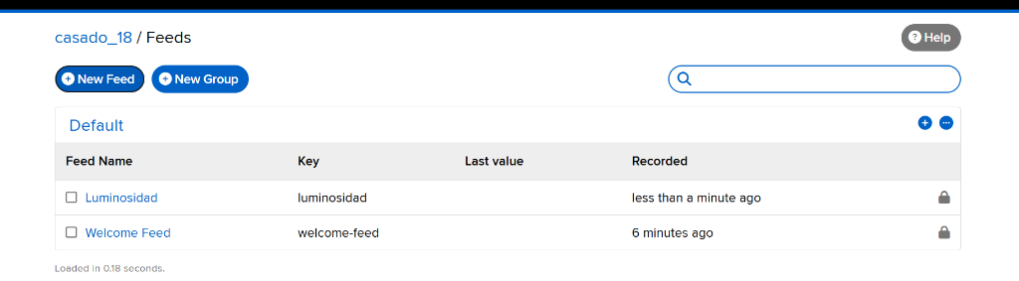
Figura 5: Feed 'luminosidad' creado satisfactoriamente en Adafruit IO bajo el usuario 'casado_18'.

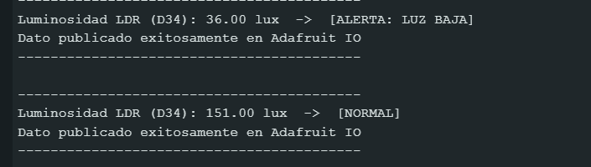
Figura 6: Monitor Serial de Arduino IDE (115200 baudios) confirmando lecturas y publicación MQTT periódica.
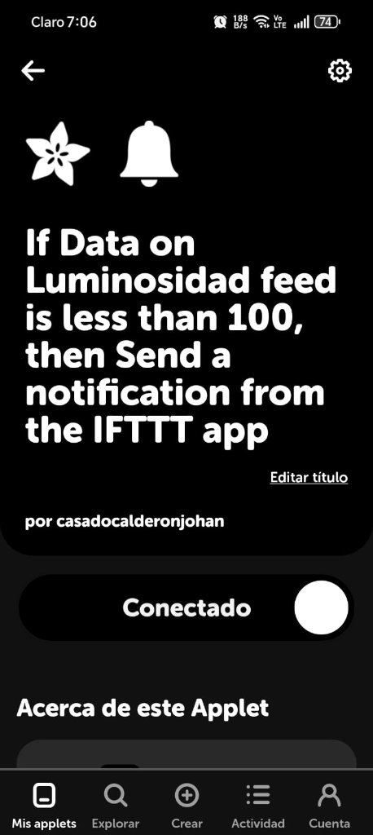
Figura 7: Applet configurado y activo en IFTTT vinculando el feed de Adafruit con el servicio de notificaciones push móviles.
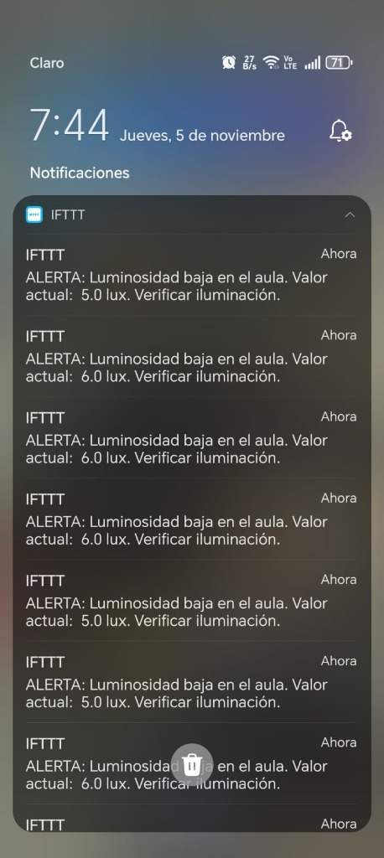
Figura 8: Notificaciones push recibidas en tiempo real en el teléfono celular a las 7:44 p.m., alertando sobre valores críticos de 5.0 y 6.0 lux.

7. Código Fuente Comentado del Firmware
A continuación, se adjunta el código fuente C++ desarrollado para el microcontrolador ESP32:
#include <WiFi.h>
#include <PubSubClient.h>
// ====================================================================
// PROYECTO IOT - MONITOREO AMBIENTAL DE LUMINOSIDAD Y AUTOMATIZACIÓN
// Semana 13 - Integración ESP32 + Adafruit IO + IFTTT
// Estudiante: Cesar Casado (casado_18)
// ====================================================================
// 1. Credenciales de Red WiFi
const char* ssid = "SIMOA";
const char* password = "Afranio13";
// 2. Credenciales y Servidor Adafruit IO MQTT
#define IO_SERVER "io.adafruit.com"
#define IO_PORT 1883
#define IO_USERNAME "casado_18"
#define IO_KEY "aio_dSJm51SrCvc31Xf0Yl4BUIWcNvVq"
// Tópico MQTT para publicación de luminosidad
const char* mqtt_feed = "casado_18/feeds/luminosidad";
// 3. Configuración de Hardware
const int pinLDR = 34; // Pin ADC (GPIO 34) conectado al divisor de tensión con LDR
WiFiClient espClient;
PubSubClient client(espClient);
unsigned long ultimoEnvio = 0;
// Intervalo de publicación recomendado (12 segundos para respetar límites de cuota)
const long intervalo = 12000;
// Inicialización de la conexión WiFi
void setup_wifi() {
Serial.println();
Serial.println("==========================================");
Serial.print("Conectando a red WiFi: ");
Serial.println(ssid);
WiFi.begin(ssid, password);
while (WiFi.status() != WL_CONNECTED) {
delay(500);
Serial.print(".");
}
Serial.println();
Serial.println("[OK] WiFi Conectado exitosamente.");
Serial.print("Dirección IP asignada: ");
Serial.println(WiFi.localIP());
Serial.println("==========================================");
}
// Reconexión automática al servidor MQTT de Adafruit IO
void reconnect() {
while (!client.connected()) {
Serial.print("Conectando a Adafruit IO MQTT... ");
String clientId = "ESP32Client-" + String(random(0xffff), HEX);
if (client.connect(clientId.c_str(), IO_USERNAME, IO_KEY)) {
Serial.println("[CONECTADO EXITOSAMENTE]");
} else {
Serial.print("Fallo de conexión MQTT, rc=");
Serial.print(client.state());
Serial.println(". Reintentando en 3 segundos...");
delay(3000);
}
}
}
// Lectura analógica promediada y conversión a lux
float leerLuminosidadLux() {
long suma = 0;
for (int i = 0; i < 10; i++) {
suma += analogRead(pinLDR);
delay(10);
}
float promedio = suma / 10.0;
// Mapeo lineal aproximado: 0-4095 ADC -> 0-1000 Lux
float lux = map((int)promedio, 0, 4095, 0, 1000);
if (lux < 0) lux = 0;
return lux;
}
void setup() {
Serial.begin(115200);
pinMode(pinLDR, INPUT);
setup_wifi();
client.setServer(IO_SERVER, IO_PORT);
}
void loop() {
// Mantener viva la conexión MQTT sin bloqueos
if (!client.connected()) {
reconnect();
}
client.loop();
// Control de tiempo no bloqueante mediante millis()
unsigned long ahora = millis();
if (ahora - ultimoEnvio >= intervalo) {
ultimoEnvio = ahora;
float lux = leerLuminosidadLux();
char mensaje[10];
dtostrf(lux, 4, 1, mensaje);
Serial.println("------------------------------------------");
Serial.print("Luminosidad LDR (D34): ");
Serial.print(lux);
Serial.print(" lux -> ");
if (lux < 100.0) {
Serial.println("[ALERTA: LUZ BAJA (< 100 LUX)]");
} else {
Serial.println("[ESTADO NORMAL]");
}
if (client.publish(mqtt_feed, mensaje)) {
Serial.println("-> Dato publicado exitosamente en Adafruit IO");
} else {
Serial.println("-> Error al publicar en Adafruit IO");
}
Serial.println("------------------------------------------\n");
}
}

8. Conclusiones
1. Eficiencia de la Arquitectura Desacoplada: La separación entre la capa de percepción física (ESP32) y la lógica de alertas en la nube (IFTTT) demostró ser una práctica de diseño de software embebido altamente eficiente. El microcontrolador queda liberado de tareas computacionalmente costosas (como cifrado TLS o protocolos SMTP), limitando su carga a sensar y transmitir paquetes MQTT de bajo peso.
2. Resiliencia de la Conexión MQTT: La implementación de una rutina de reconexión no bloqueante basada en millis() garantizó que, ante pérdidas transitorias de enlace WiFi o latencia del broker de Adafruit IO, el sistema restableciera el canal de comunicación automáticamente sin congelar la ejecución del firmware.
3. Validación Experimental de la Alerta: Se comprobó empíricamente que ante caídas sostenidas por debajo del umbral de 100 lux (registrándose valores críticos de 5.0 a 6.0 lux), el motor de reglas de IFTTT detectó la anomalía y despachó exitosamente las notificaciones push al teléfono celular del usuario, cumpliendo cabalmente el requerimiento del coordinador académico.
4. Escalabilidad y Viabilidad Económica: El uso combinado de hardware accesible (ESP32 + LDR) y plataformas de servicios en la nube en capa libre ofrece una solución viable y de bajo costo para el monitoreo ambiental y de infraestructura en instituciones educativas y entornos corporativos.

9. Referencias Bibliográficas
[1] Adafruit Industries, «Adafruit IO Basics: Feeds & Dashboards», Adafruit Learning System, 2024. [En línea]. Disponible en: https://learn.adafruit.com/adafruit-io
[2] OASIS Standard, «MQTT Version 5.0 OASIS Standard», OASIS Open, 2019. [En línea]. Disponible en: https://docs.oasis-open.org/mqtt/mqtt/v5.0/mqtt-v5.0.html
[3] Espressif Systems, «ESP32 Series Datasheet & Hardware Reference Manual», Espressif Systems Inc., v4.1, 2023. [En línea]. Disponible en: https://www.espressif.com/en/products/socs/esp32
[4] IFTTT Inc., «Building and Managing Applets with Trigger-Action Model», IFTTT Help Center, 2024. [En línea]. Disponible en: https://help.ifttt.com/
[5] N. O'Leary, «PubSubClient: A client library for the Arduino that provides support for MQTT», GitHub Repository, 2022. [En línea]. Disponible en: https://github.com/knolleary/pubsubclient

